**附件一 忘记密码及密码修改的操作说明**

**1、密码重置的操作说明**

当您忘记统一身份认证密码时，您可以在服务门户页面通过手机号进行密码重置，具体操作步骤如下：

**第一步** 打开服务门户登录页面，并点击页面中的“找回密码”按钮，服务门户网址为<https://my.sues.edu.cn>，如图一所示；

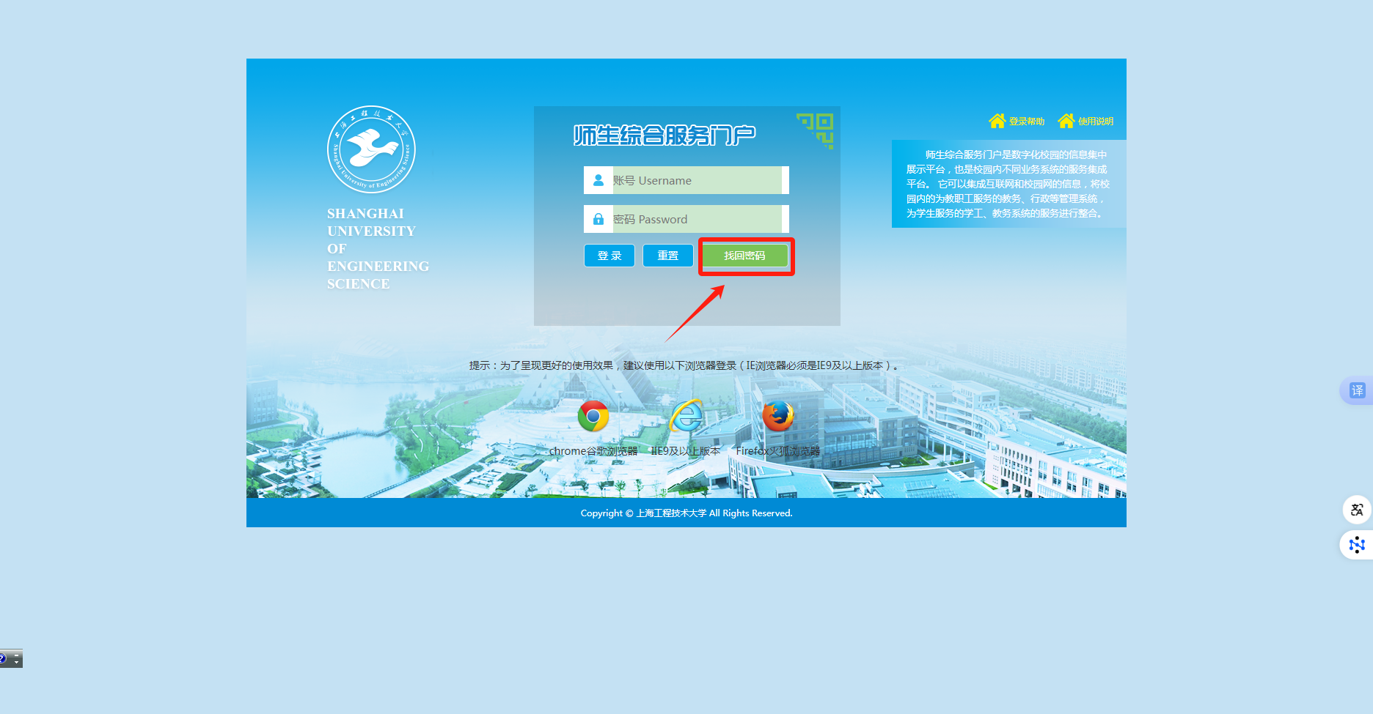

**第二步** 在跳转出来的页面中，正确填写个人学/工号和验证码，然后点击“下一步”；

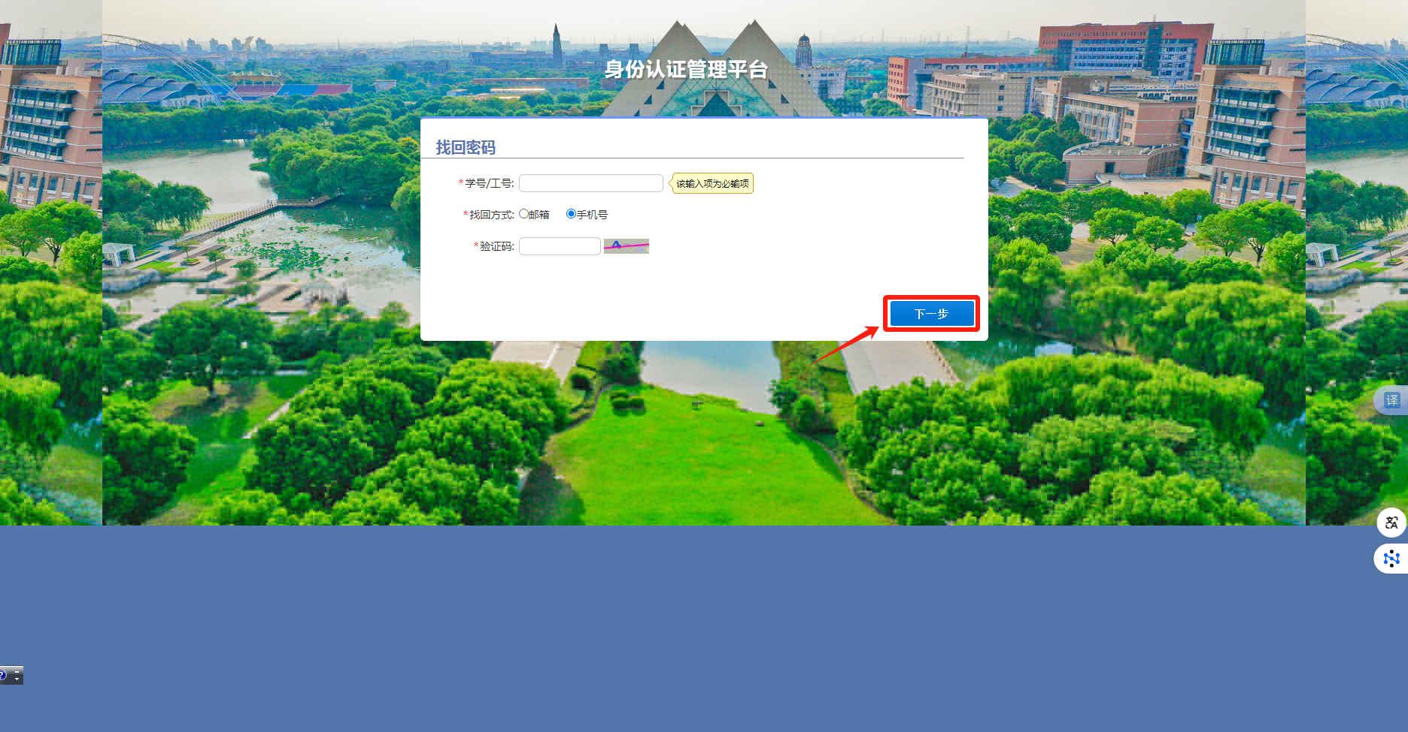

**第三步** 在新的页面中点击“获取验证码”，并正确填写后点击“提交”；

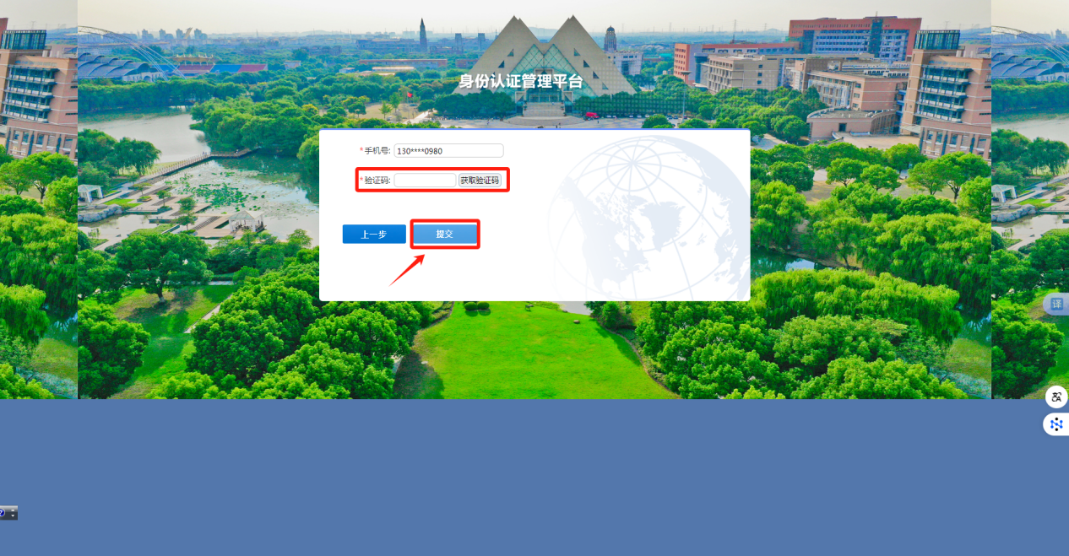

**第四步** 在如下页面中，设置新的密码即可完成。

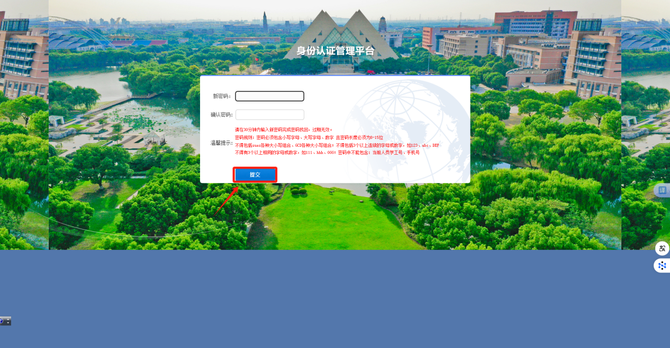

**2、密码修改的操作说明**

服务门户中提供了统一身份认证密码自助修改的功能，具体操作过程如下：

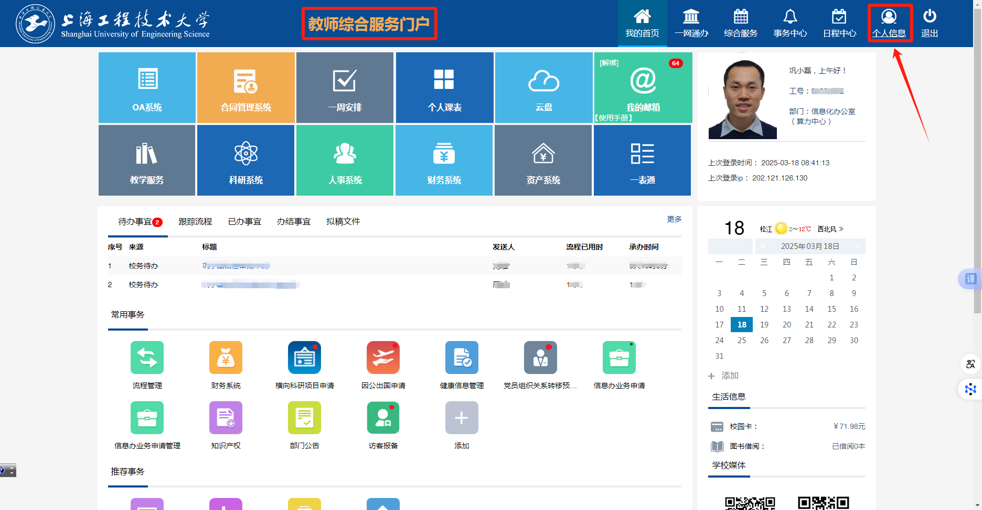

首先，登录服务门户后，如下图所示，点击右上角“个人信息”；然后，在如下页面中点击“自助服务”，并在“自助服务”中找到“密码管理”；

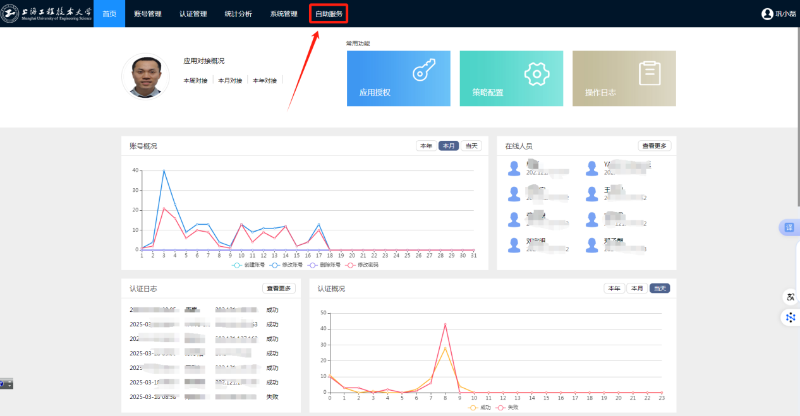

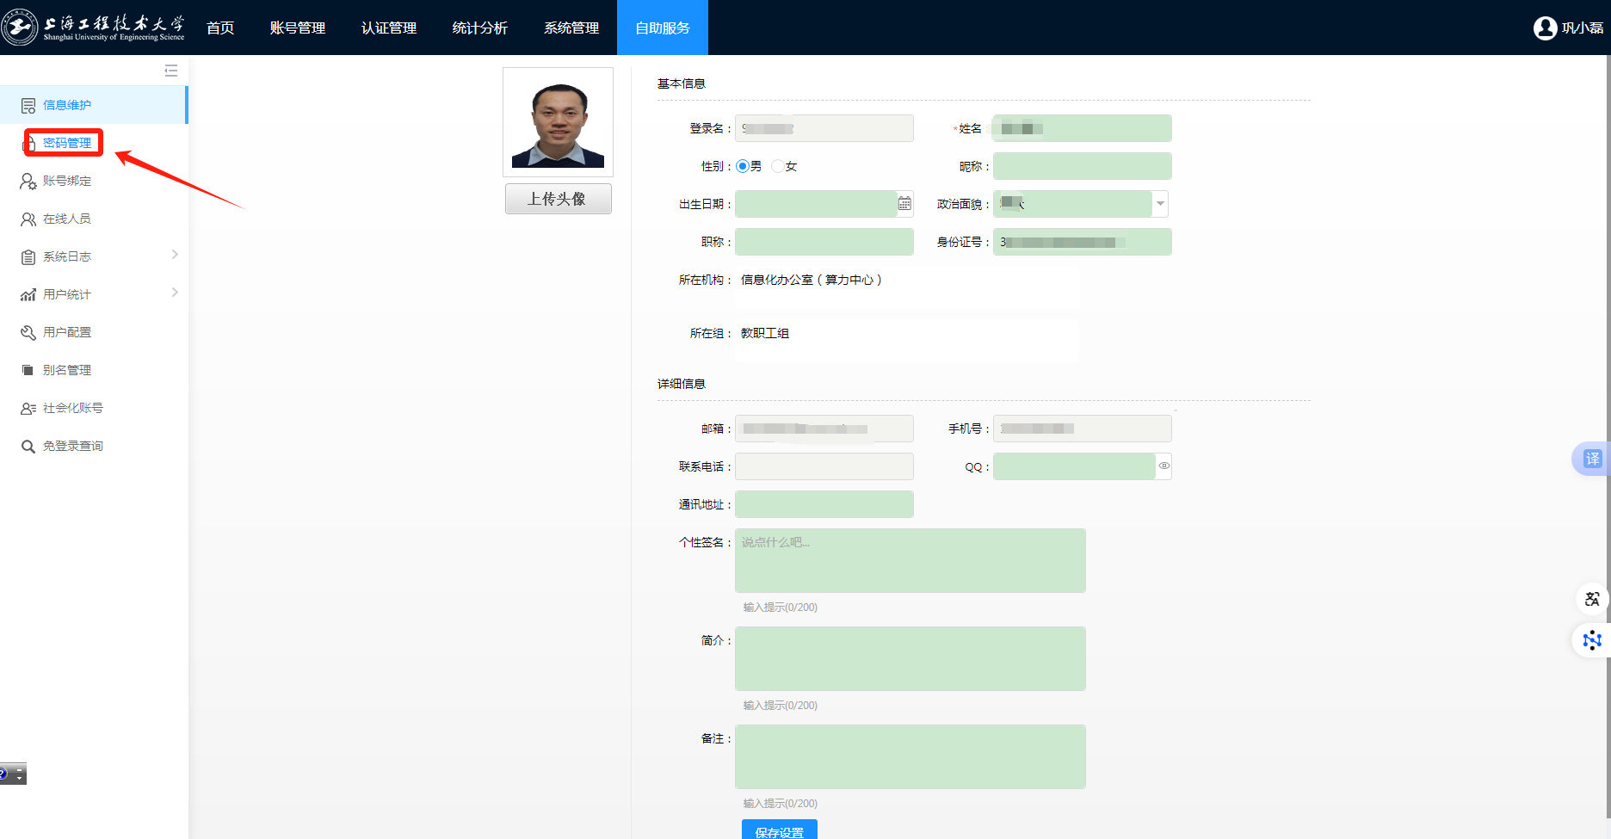

最后，在“密码管理”中，可以选择“登录密码”或者“密保问题”任意一种方式进行密码的修改。

